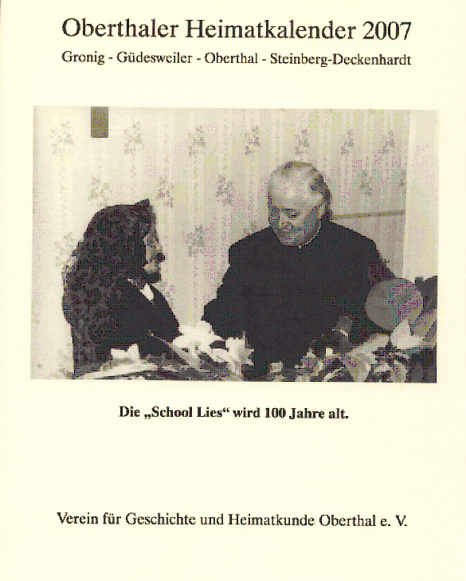
Schon 10 Jahre veröffentlich der Verein für Geschichte und Heimatkunde Oberthal e.V. den Oberthaler Heimatkalender mit historischen Fotos aus den verschiedenen Ortsteilen.
Der Kalender wird zu einem Preis von 7,- € angeboten.

